Отчет по лабораторной работе №2

Дисциплина: Операционные системы

Кашкин Иван

Содержание

# Цель работы

-Изучить идеологию и применение средств контроля версий. -Освоить умения по работе с git.

# Задание

-Сделайте отчёт по предыдущей лабораторной работе в формате Markdown. –Вкачествеотчётапросьбапредоставитьотчётыв3форматах:pdf, docx и md (в архиве, поскольку он должен содержать скриншоты, Makefile и т.д.)

# Выполнение лабораторной работы

1. Настройка GitHub: -Создайте учётную запись на https://github.com. -Заполните основные данные на https://github.com (рис. [-@fig:001.1])(рис. [-@fig:001.2])

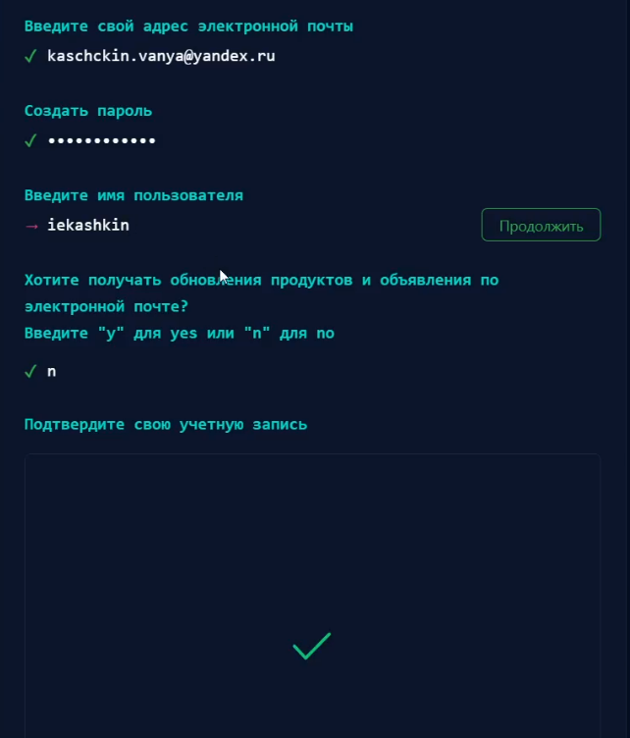

Создание учетной записи

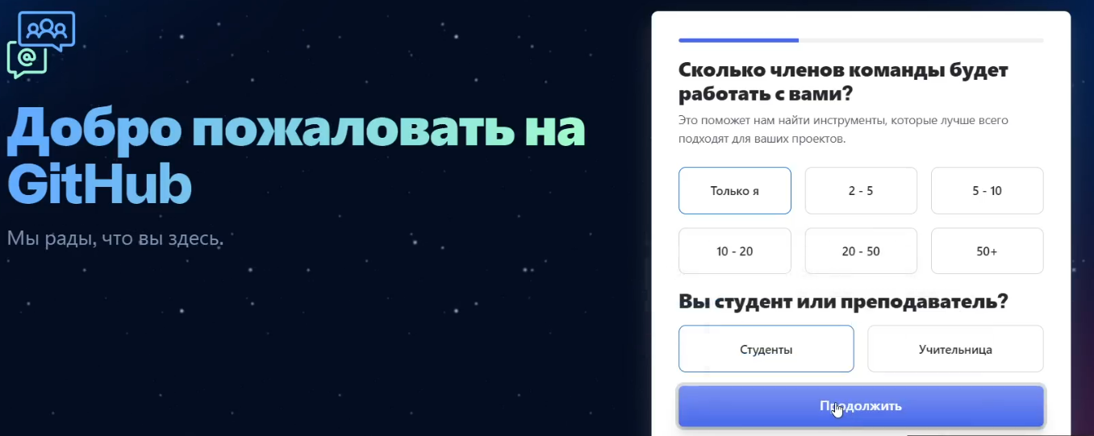

Заполнение основных данных

1. Установка программного обеспечения: -Мы начали выполнять этот пункт с установки git-flow н нашу виртуальную машину. Это программное обеспечение удалено из репозитория. Необходимо устанавливать его вручную: (рис. [-@fig:002.1)(рис. [-@fig:002.2) -1. «cd /tmp» -2. «wget –no-check-certificate -q https://raw.github.com/petervanderdoes/gitflow/develop/contrib/ gitflow-installer.sh» -3. «chmod +x gitflow-installer.sh» -4. «sudo ./gitflow-installer.sh install stable»

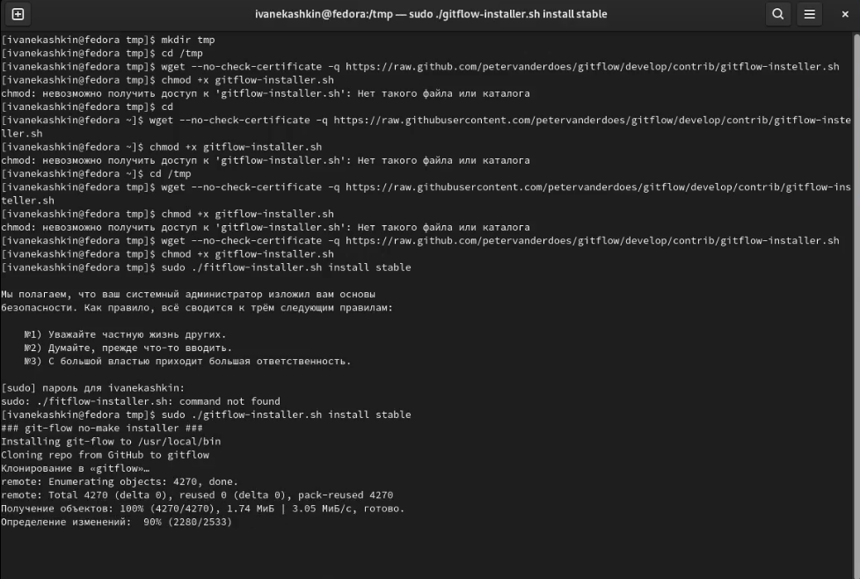

Установка git-flow

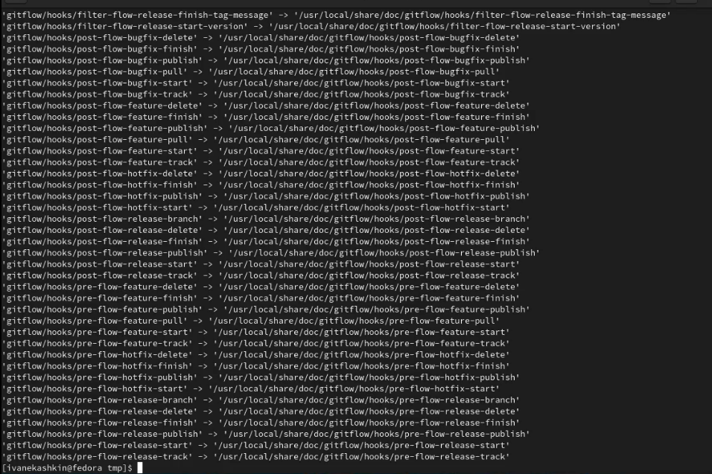

Установка git-flow

-После этого нам нужно установить gh в Fedora Linux с помощью команды: «sudo dnf install gh»(рис. [-@fig:003])

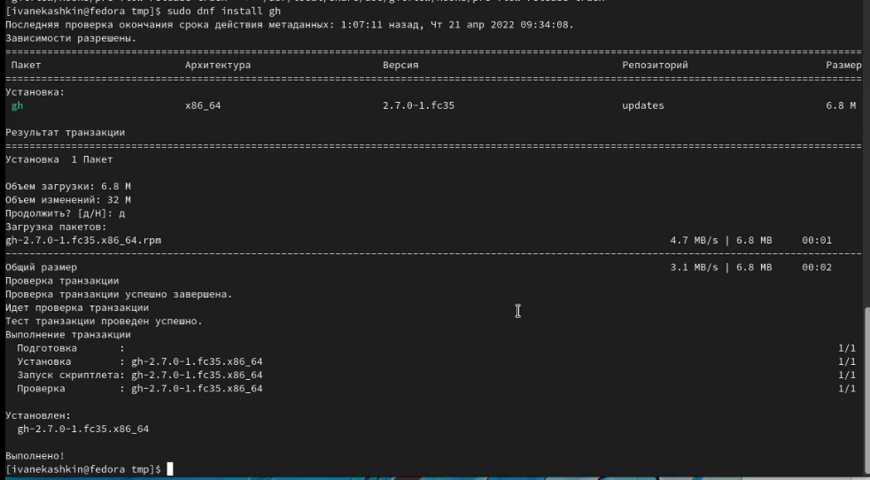

Установка gh

-Далее по лабораторной работе мы устанавливали базовые настройки git с помощью программ: (рис. [-@fig:004]) -1. «git config –global user.name “Name Surname”» -2. «git сonfig –global user.email “work@mail”» -Эти две команды выше задают имя и email владельца репозитория. -Настроим utf-8 в выводе сообщений git с помощью: (рис. [-@fig:004] -1. «git config –global core.quotepath false» -Настроим верификацию и подписание коммитов git. Зададим имя начальной ветки master: (рис. [-@fig:004]) -1. «git сonfig –global init.defaultBranch master» -Настраиваем параметры autocrlf и safecrlf: (рис. [-@fig:004]) -1. «git config –global core.autocrlf input» -2. «git config –global core.safecrlf warn»

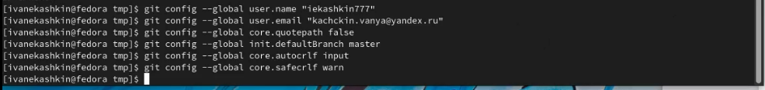

Установка базовых настроек git

-От этих действий мы перешли к созданию ключа ssh. По алгоритму rsa с ключём размером 4096 бит, а после по алгоритму ed25519, пишем комнды: (рис. [-@fig:005.1])(рис. [-@fig:005.2]) -1. «ssh-keygen -t rsa -b 4096» -2. «ssh-keygen -t ed25519»

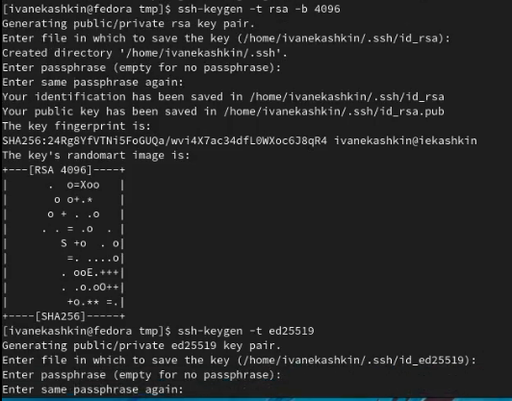

Создание ключа ssh

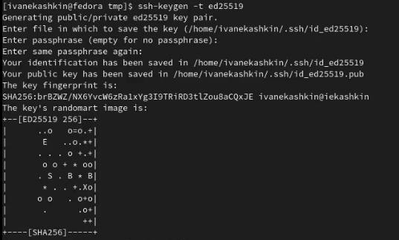

Создание ключа ssh

-После создаем ключ gpg: (рис. [-@fig:006]) -1. «gpg –full-generate-key»

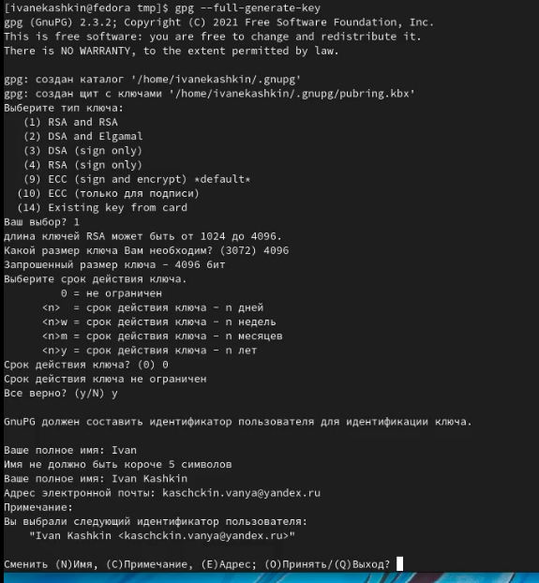

Создание ключа gpg

-Добавим этот ключ в GitHub (рис. [-@fig:007.1])(рис. [-@fig:007.2])(рис. [-@fig:007.3])(рис. [-@fig:007.4]) ( | xclip -sel clip – Эта часть команды у меня не работал и я писал свой «Отпечаток_ключа»)

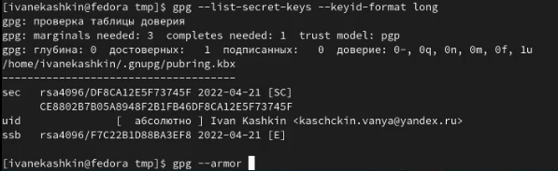

Вывод ключа gpg

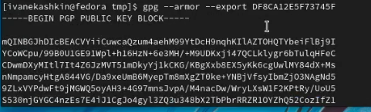

Вывод целого ключа gpg

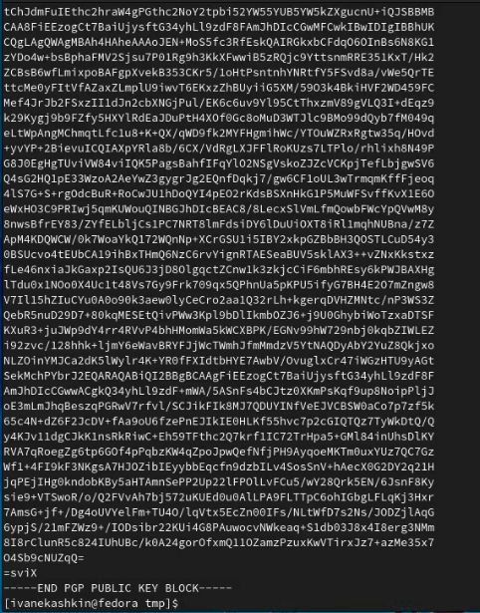

Продолжение ключа gpg

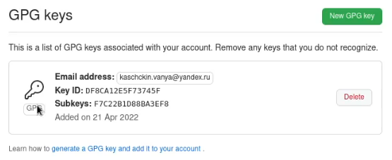

Добавление ключа gpg на GitHub

-Далее идет настройка настройка автоматических подписей коммитов git. Мы используем введёный email, укажем Git применять его при подписи коммитов: (рис. [-@fig:008]) -2. «git config –global user.signingkey «Отпечаток_ключа»» -3. «git config –global commit.gpgsign true» -4. «git config –global gpg.program $(which gpg2)»

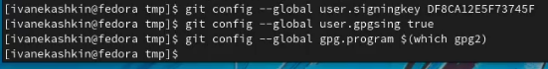

Настройка автоматических подписей коммитов

-Настройка gh и авторизация с помошью консоли (рис. [-@fig:009.1])(рис. [-@fig:009.2])

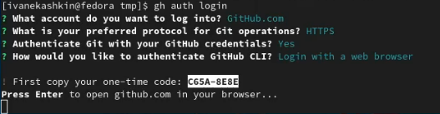

Авторизация через консоль

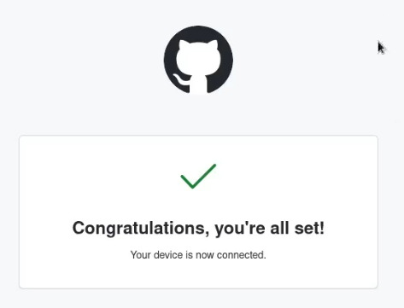

Авторизация

-Мы создаем репозиторий курса на основе шаблона (рис. [-@fig:0010.1])(рис. [-@fig:0010.2]) -1. mkdir -p ~/work/study/2021-2022/“Операционные системы” -2. cd ~/work/study/2021-2022/“Операционные системы” -3. gh repo create study_2021-2022_os-intro –template=yamadharma/course-directory-student-template –public -4. git clone –recursive git@github.com:/study_2021-2022_os-intro.git os-intro

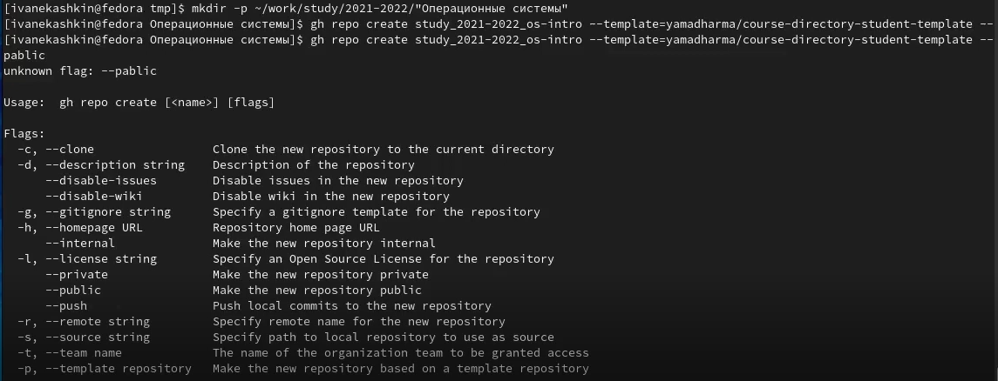

Создание репозитория на основе шаблона

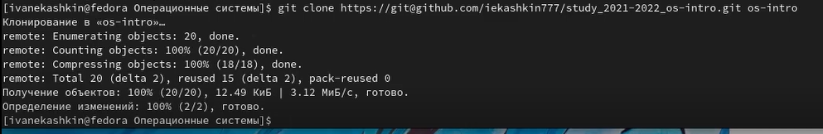

Копирования репозитоия с шаблона

-И в конце идет настройка каталога курса (рис. [-@fig:0011.1])(рис. [-@fig:0011.2])(рис. [-@fig:0011.3])(рис. [-@fig:0011.4]) -1. cd ~/work/study/2021-2022/“Операционные системы”/os-intro -2. rm package.json -3. make COURSE=os-intro -Поеснение для этих команд: первая, мы заходим в каталог курса, вторая, удаляем не нужные файлы, третья, создаем необходимые каталоги

Удаление не нужного файла

Удаление не нужного файла

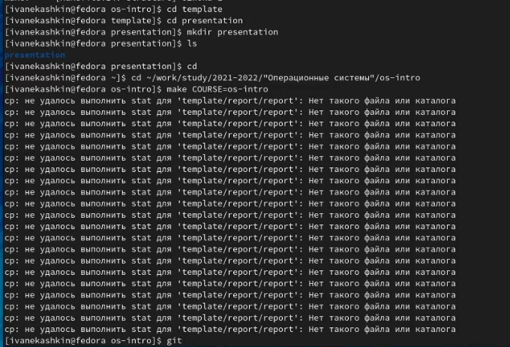

Создание нужных папок

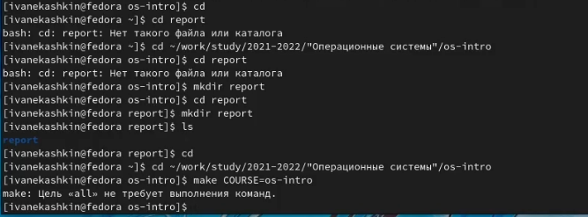

Создание нужных папок

 # Выводы

Я изучил изучить идеологию и применение средств контроля версий. Освоил умения по работе с git.